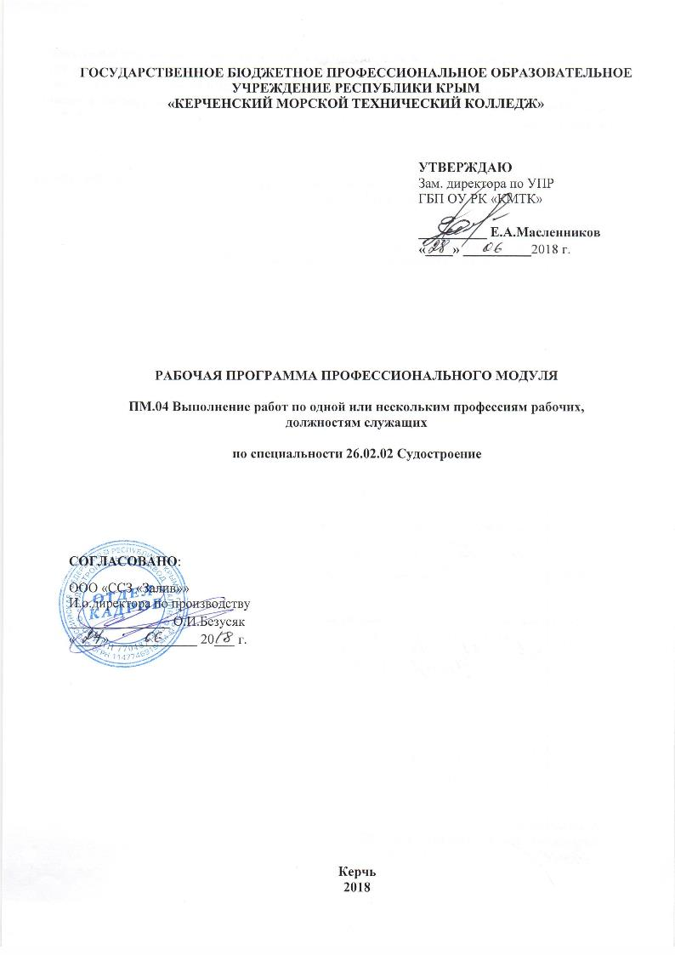

ГОСУДАРСТВЕННОЕ БЮДЖЕТНОЕ ПРОФЕССИОНАЛЬНОЕ ОБРАЗОВАТЕЛЬНОЕ УЧРЕЖДЕНИЕ РЕСПУБЛИКИ КРЫМ
«КЕРЧЕНСКИЙ МОРСКОЙ ТЕХНИЧЕСКИЙ КОЛЛЕДЖ»

УТВЕРЖДАЮ
Зам. директора по УПР
ГБП ОУ РК «КМТК»

__________ Е.А.Масленников
«____» __________2018 г.

РАБОЧАЯ ПРОГРАММА профессионального модуля

ПМ.04 Выполнение работ по одной или нескольким профессиям рабочих,
должностям служащих

по специальности 26.02.02 Судостроение

СОГЛАСОВАНО:
ООО «ССЗ «Залив»»
И.о.директора по производству
_______________ О.И.Безусяк
«____»_____________ 20___ г.

Керчь
2018

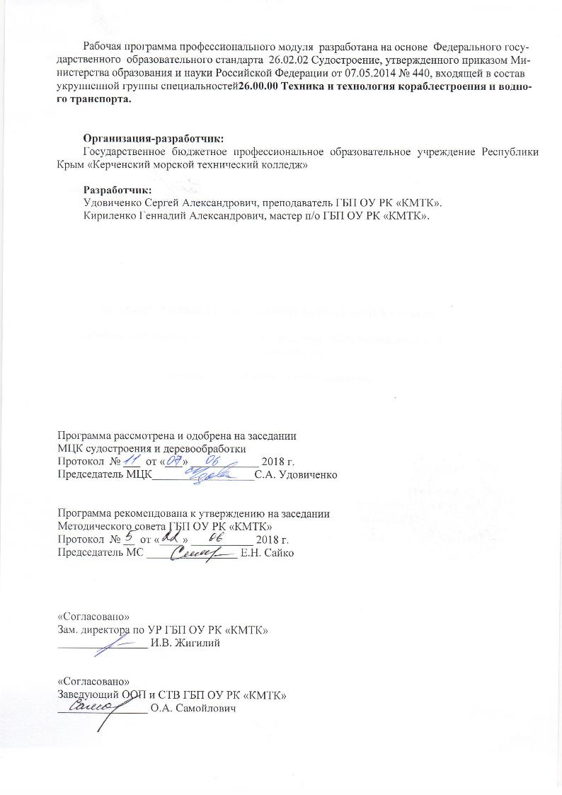
Рабочая программа профессионального модуля разработана на основе Федерального государственного образовательного стандарта 26.02.02 Судостроение, утвержденного приказом Министерства образования и науки Российской Федерации от 07.05.2014 № 440, входящей в состав укрупненной группы специальностей26.00.00 Техника и технология кораблестроения и водного транспорта.

Организация-разработчик:
Государственное бюджетное профессиональное образовательное учреждение Республики Крым «Керченский морской технический колледж»

Разработчик:
Удовиченко Сергей Александрович, преподаватель ГБП ОУ РК «КМТК».
Кириленко Геннадий Александрович, мастер п/о ГБП ОУ РК «КМТК».

Программа рассмотрена и одобрена на заседании
МЦК судостроения и деревообработки
Протокол № ___ от «___» ____________ 2018 г.

Председатель МЦК__________________С.А. Удовиченко

Программа рекомендована к утверждению на заседании
Методического совета ГБП ОУ РК «КМТК»
Протокол № __ от «____» ___________ 2018 г.
Председатель МС ________________ Е.Н. Сайко

«Согласовано»
Зам. директора по УР ГБП ОУ РК «КМТК»
________________ И.В. Жигилий

«Согласовано»
Заведующий ООП и СТВ ГБП ОУ РК «КМТК»
________________ О.А. Самойлович

СОДЕРЖАНИЕ

1 | ПАСПОРТ РАБОЧЕЙ ПРОГРАММЫ ПРОФЕССИОНАЛЬНОГО МОДУЛЯ | 4
2 | РЕЗУЛЬТАТЫ ОСВОЕНИЯ ПРОФЕССИОНАЛЬНОГО МОДУЛЯ | 7
3 | СТРУКТУРА И СОДЕРЖАНИЕ ПРОФЕССИОНАЛЬНОГО МОДУЛЯ | 8
4 | УСЛОВИЯ РЕАЛИЗАЦИИ РАБОЧЕЙ ПРОГРАММЫ ПРОФЕССИОНАЛЬНОГО МОДУЛЯ | 14
5 | КОНТРОЛЬ И ОЦЕНКА РЕЗУЛЬТАТОВ ОСВОЕНИЯ ПРОФЕССИОНАЛЬНОГО МОДУЛЯ (ВИДА ПРОФЕССИОНАЛЬНОЙ ДЕЯТЕЛЬНОСТИ) | 16
6 | ЛИСТ ИЗМЕНЕНИЙ, ДОПОЛНЕНИЙ | 17

1. паспорт рабочей ПРОГРАММЫ ПРОФЕССИОНАЛЬНОГО МОДУЛЯ
ПМ.04 Выполнение работ по одной или нескольким профессиям рабочих,
должностям служащих

1.1. Область применения программы
Рабочая программа профессионального модуля (далее программа ПМ) – является частью программы подготовки специалистов среднего звена в соответствии с ФГОС СПО по специальности 26.02.02 «Судостроение», входящей в укрупненную группу специальностей 26.00.00 Техника и технология кораблестроения и водного транспорта, в части освоения основного вида профессиональной деятельности (ВПД): ПМ.04 «Выполнение работ по одной или нескольким профессиям рабочих, должностям служащих» и соответствующих профессиональных компетенций (ПК):
ПК 4.1. Производить разметку мест установки деталей по сборочным и монтажным чертежам.
ПК 4.2. Формировать и собирать корпус судна на стапеле.
ПК 4.3. Монтировать (демонтировать) судовые конструкции, механизмы, системы и оборудование с использованием безопасных методов труда.
ПК 4.4. Применять газо- и электросварку в работе с использованием безопасных методов труда.
1.2. Цели и задачи модуля – требования к результатам освоения модуля
С целью овладения указанным видом профессиональной деятельности и соответствующими профессиональными компетенциями обучающийся в ходе освоения профессионального модуля должен:
иметь практический опыт:
- выполнения работ по сборке легких переборок и выгородок;
- изготовления и установки деталей набора;
- сборки плоских малогабаритных секций из углеродистых и низколегированных сталей;
- выполнения разметки, контуровки по шаблону, сборки, установки и проверки простых узлов деталей из углеродистых и низколегированных сталей при узловой, секционной и стапельной сборке;
- выполнения работ при сборке, демонтаже, установке, ремонте плоских крупногабаритных секций, плоскостных секций, криволинейных и несимметричных тавровых узлов;
- выполнения ручной дуговой и плазменной сварки средней сложности и сложных деталей аппаратов, узлов, конструкций и трубопроводов
- организации безопасного выполнения сварочных работ на рабочем месте в соответствии с санитарно-техническими требованиями и требованиями охраны труда;
уметь:
- работать с технической и технологической документацией сборщика корпусов металлических судов;
- применять инструмент, приспособления и оборудование;
- выполнять разметку простых деталей корпуса судна по шаблонам и прямолинейного контура по эскизам;
- проводить типовые испытания и контроль деталей и судовых корпусных конструкций в цехе, на стапеле и на судне;
- осуществлять формирование корпуса судна на стапеле или в доке из секций (плоскостных с погибью, крупногабаритных плоских, малогабаритных со сложной кривизной, объемных), блок-секций для средней части судна, блок-секций надстройки и секций оконечностей судов с простыми обводами;
- выполнять разметку, проверку, контуровку корпусных конструкций при стапельной сборке и ремонте, а также разметку на секциях мест установки деталей набора, насыщения с вынесением размеров от основных линий корпуса судна;
- выполнять демонтаж, ремонт, изготовление, установку листов наружной обшивки с погибью для средней части судна, листов фальшборта в оконечностях, палубного настила, настила второго дна;
- осуществлять гибку на станках в холодном состоянии и вручную с нагревом профильного и листового материала со сложной кривизной толщиной до 10 мм при ремонте судов;
- выполнять средней сложности проверочные работы;
- снимать размеры с места и изготавливать шаблоны для сложных деталей;
- выполнять сборку, установку и проверку постелей с погибью, кондукторов и кантователей средней сложности;
- выполнять правку любым методом крупногабаритных сложных корпусных конструкций из сталей и сплавов толщиной свыше 6 мм, а также несложных корпусных конструкций из сталей и сплавов толщиной до 6 мм;
- проводить гидравлические испытания корпусных конструкций давлением до 2,0 МПа (до 20 кгс/см²) и пневматические испытания давлением свыше 0,05 до 0,3 МПа (от 0,5 до 3 кгс/см²) с устранением выявленных недостатков;
- выполнять зачистку кромок и мест установки деталей под сварку и сварных швов пневматическими машинами;
- работать электроприхваткой;
- выполнять тепловую резку и пневматическую рубку при подгонке и сборке простых конструкций из углеродистых и низколегированных сталей в нижнем положении;
- подготавливать газовые баллоны к работе;
- выполнять сборку изделий под сварку в сборочно-сварочных приспособлениях и прихватками;
знать:
- технические характеристики деталей и узлов корпусных конструкций;
- методы и типовые технологические процессы изготовления, сборки и контроля;
- документацию сборщика корпусов металлических судов;
- типовые дефекты изготовления и сборки и их причины, методы предупреждения дефектов;
- этапы узловой и секционной сборки;
- способы разметки сложных деталей и установки узлов и деталей на криволинейные поверхности; развертки сложных геометрических фигур;
- обработку и сборку деталей, узлов, секций и блоков;
- методы ремонта, замены обшивки и набора корпуса судна;
- систему припусков и допусков, квалитеты обработки и параметры шероховатости, методы стыкования блоков корпуса судна;
- устройство стапель-кондукторов, кантователей; различные формы подготовки кромок под сварку;
- способы выполнения проверочных работ; причины возникновения сварочных деформаций и способы их предупреждения;
- способы правки сварных и клепаных конструкций любым методом;
- основные правила и технические условия на постройку и ремонт корпусов металлических судов;
- малую механизацию, сборочные приспособления при сборке и формировании секций, блок-секций и установку их на стапеле;
- способы формирования судового поезда для постройки, вывода и спуска судов;
- принцип действия и устройство поточных и механизированных линий по сборке и сварке днищевых и бортовых секций;
- правила и технические условия на гидравлические испытания давлением до 2,0 МПа (до 20 кгс/см2) и пневматические испытания давлением до 0,3 МПа (до 3 кгс/см2) корпусных конструкций, правила пользования сложными контрольно-измерительными проверочными инструментами и приборами, их назначение;
- способы проверки положения мелких и малых судов на стапеле и в доке при ремонте
- принцип работы и правила эксплуатации и обслуживания применяемого пневматического, сварочного, газорезательного и механического оборудования;
- правила эксплуатации сети сжатого воздуха;
- правила подготовки конструкций под сварку;
- виды и назначение сборочно-сварочных приспособлений;
- виды сварных швов и соединений, их обозначения на чертежах;
- типы разделки кромок под сварку;
- правила наложения прихваток;
- типы газовых баллонов и правила подготовки их к работе

1.3. Рекомендуемое количество часов на освоение программы профессионального модуля:
всего – 484 часа, в том числе:
максимальной учебной нагрузки обучающегося – 160 часов, включая:
аудиторной учебной работы обучающегося (обязательных учебных занятий) – 107 часов;
внеаудиторной (самостоятельной) учебной работы обучающегося – 53 часа;
учебной практики – 108 часов;
производственной практики – 216 часов.
2. результаты освоения ПРОФЕССИОНАЛЬНОГО МОДУЛЯ
Результатом освоения программы профессионального модуля является овладение обучающимися видом профессиональной деятельности - 18187 Сборщик корпусов металлических судов, в том числе профессиональными (ПК) и общими (ОК) компетенциями:

Код | Наименование результата освоения практики
ПК 4.1. | Производить разметку мест установки деталей по сборочным и монтажным чертежам.
ПК 4.2. | Формировать и собирать корпус судна на стапеле.
ПК 4.3. | Монтировать (демонтировать) судовые конструкции, механизмы, системы и оборудование с использованием безопасных методов труда.
ПК 4.4. | Применять газо- и электросварку в работе с использованием безопасных методов труда.
ОК 1. | Понимать сущность и социальную значимость своей будущей профессии, проявлять к ней устойчивый интерес.
ОК 2. | Организовывать собственную деятельность, выбирать типовые методы и способы выполнения профессиональных задач, оценивать их эффективность и качество.
ОК 3. | Принимать решения в стандартных и нестандартных ситуациях и нести за них ответственность.
ОК 4. | Осуществлять поиск и использование информации, необходимой для эффективного выполнения профессиональных задач, профессионального и личностного развития.
ОК 5. | Использовать информационно-коммуникационные технологии в профессиональной деятельности.
ОК 6. | Работать в коллективе и в команде, эффективно общаться с коллегами, руководством, потребителями.
ОК 7. | Брать на себя ответственность за работу членов команды (подчиненных), за результат выполнения заданий.
ОК 8. | Самостоятельно определять задачи профессионального и личностного развития, заниматься самообразованием, осознанно планировать повышение квалификации.
ОК 9. | Ориентироваться в условиях частой смены технологий в профессиональной деятельности.

3. СТРУКТУРА и содержание профессионального модуля

3.1. Тематический план профессионального модуля
Коды профессиональных компетенций | Наименования разделов профессионального модуля* | Всего часов  (макс. учебная нагрузка и практики) | Объем времени, отведенный на освоение междисциплинарного курса (курсов) |  |  |  |  | Практика
 |  |  | Аудиторная учебная работа обучающегося (обязательные учебные занятия) |  |  | Внеаудиторная (самостоятельная) учебная работа обучающегося, |  | Учебная,  часов | Производственная (по профилю специальности),  часов
 |  |  | Всего,  часов | в т.ч. лабораторные работы и практические занятия,  часов | в т.ч., курсовая работа (проект),  часов | Всего,  часов | в т.ч., курсовая работа (проект),  часов
1 | 2 | 3 | 4 | 5 | 6 | 7 | 8 | 9 | 10
ПК 4.1 – ПК 4.3 | Раздел 1. ПМ.04. Сборка, монтаж (демонтаж) элементов судовых конструкций, корпусов, устройств и систем металлических судов. | 207 | 66 | 22 | - | 33 | - | 108
ПК 4.4 | Раздел 2. ПМ.04. Сварочные работы при изготовлении судовых конструкций | 61 | 41 | 13 |  | 20 |  | -
ПК 4.1-4.4 | Производственная практика (по профилю специальности), часов | 216 |  |  |  |  |  |  | 216
 | Всего: | 484 | 107 | 35 | * | 53 | * | 108 | 216

3.2. Содержание обучения по профессиональному модулю (ПМ)

Наименование разделов профессионального модуля (ПМ), междисциплинарных курсов (МДК) и тем | Содержание учебного материала, лабораторные работы и практические занятия, самостоятельная работа обучающихся, курсовая работа (проект) (если предусмотрены) |  | Объем часов | Уровень освоения
1 | 2 |  | 3 | 4
ПМ.04. Выполнение работ по одной или нескольким профессиям рабочих, должностям служащих |  |  | 484
Раздел 1. ПМ.04 Сборка, монтаж (демонтаж) элементов судовых конструкций, корпусов, устройств и систем металлических судов |  |  | 207
Тема 1.1.  Чертежи в судостроении. | Содержание |  | 2
 | 1. | Виды судостроительных чертежей. Условные обозначения на судостроительных чертежах. | 2 | 1, 2
 | Практическая работа |  | 3
 | 1 | №1 Чтение рабочих чертежей. Условные обозначения на судостроительных чертежах. | 3 | 1,2
Тема 1.2.  Разметка мест установки деталей по сборочным чертежам. | Содержание |  | 3
 | 1. | Измерительный инструмент. | 1 | 1, 2
 | 2. | Шаблоны и рейки. Определение и снятие малок. | 1 | 1, 2
 | 3. | Определение формы и размеров деталей. | 1 | 1, 2
 | Практическая работа |  | 6
 | 1 | №2 Порядок определения форм и размеров плоских деталей. | 3
 | 2 | №3 Процесс выполнения разметочных работ. | 3
Тема 1.3.  Изготовление основных типов узлов. | Содержание |  | 8
 | 1. | Разбивка корпуса судна на узлы. | 1 | 1, 2
 | 2. | Разбивка корпуса судна на плоские секции. | 1 | 1, 2
 | 3. | Оборудование, инструмент, оснастка. | 1 | 1, 2
 | 4. | Оснастка для сборки судовых конструкций | 1 | 1, 2
 | 5. | Основные элементы тех. процесса установки и сборки секций на стапеле. | 3 | 1, 2
 | 6. | Правила сборки судовых конструкций. | 1 | 1, 2
 | Практическая работа |  | 9
 | 1 | №4 Тех. процесс сборки тавровой балки. | 3
 | 2 | №5 Тех. процесс сборки полотнищ. | 3
 | 3 | №6 Тех. процесс сборки узлов флора. | 1
 | 4 | №7 Тех. процесс сборки судового фундамента. | 1
 | 5 | №8 Тех. процесс сборки судового патрубка. | 1
Тема 1.4.  Изготовление судовых секций. | Содержание |  | 12
 | 1. | Общие указания при изготовлении судовых секций. | 1 | 1, 2
 | 2. | Изготовление плоских секций. | 1 | 1, 2
 | 3. | Изготовление объёмных секций. | 1 | 1, 2
 | 4. | Изготовление объёмной секции носовой оконечности. | 1 | 1, 2
 | 5. | Изготовление объёмной секции кормовой оконечности. | 1 | 1, 2
 | 6. | Изготовление блоков секций. | 1 | 1, 2
 | 7. | Изготовление блоков секций надстроек. | 1 | 1, 2
 | 8. | Установка деталей насыщения. | 1 | 1, 2
 | 9. | Сдача секций. | 1 | 1, 2
 | 10. | Организация рабочего места сборщика. | 1 | 1, 2
 | 11. | Поточная линия изготовления тавровых балок. | 1 | 1, 2
 | 12. | Поточная линия сборки и сварки полотнищ | 1 | 1, 2
 | Практическая работа |  | 3
 | 1 | №9 Выбрать оснастку для изготовления плоской секции. | 1
 | 2 | №10 Тех.процесс установки балок набора на полотнище. | 2
 | Дифференцированный зачет |  | 2
Тема 1.5  Способы постройки (формирования) корпуса судна на стапеле. | Содержание |  | 3
 | 1. | Способы формирования корпуса судна. | 1 | 1, 2
 | 2. | Пирамидальный способ. | 1 | 1, 2
 | 3. | Островной и блочный способы. | 1 | 1, 2
Тема 1.6 Типы построечных мест. | Содержание |  | 2
 | 1. | Продольный и поперечный наклонный стапель. | 1 | 1, 2
 | 2. | Строительный док. Горизонтальный док. | 1 | 1, 2
Тема 1.7  Сборка судна на стапеле. | Содержание |  | 2
 | 1 | Подготовка построечного места под закладку судна | 1 | 1, 2
 | 2 | Общая последовательность установки секций корпуса на стапеле. | 1 | 1, 2
 | Практическая работа |  | 7
 | 1 | №11. Тех. процесс установки днищевых секций. | 2
 | 2 | №12. Тех. процесс установки поперечных и продольных переборок. | 2
 | 3 | №13. Тех. процесс установки бортовых секций. | 2
 | 4 | №14. Тех. процесс установки палубных секций. | 1
Тема 1.8  Методы испытаний судовых конструкций на непроницаемость. | Содержание |  | 3
 | 1. | Метод наливом воды и поливанием струёй воды под давлением. | 1 | 1, 2
 | 2 | Метод надувом воздуха и испытание мел-керосин. | 2 | 1, 2
Тема 1.9  Демонтаж элементов корпуса судна. | Содержание |  | 2
 | 1. | Характерные дефекты корпуса судна. | 1 | 1, 2
 | 2 | Дефектовка корпуса осмотром и обмером. | 1 | 1, 2
Самостоятельная работа при изучении раздела 1. ПМ.04.  Изучение и анализ учебной и специальной литературы.  Подготовка к практическим занятиям с использованием методических рекомендаций преподавателя |  |  | 33
Учебная практика  Виды работ  - Безопасность труда в слесарно-сборочных мастерских. Разметка прямых линий намеленной ниткой, разметка по шаблонам.  - Определение форм и размеров деталей.  - Знакомство со сварочным оборудованием и аппаратурой правилами их обслуживания. Регулировка силы тока. Присоединение св.проводов. Зажим электрода в держатель.  - Тренировка зажигания дуги. Зажигание дуги на разных режимах. Поддержание горения дуги.  - Наплавка валиков на стальные пластины в нижнем положении шва.  - Знакомство с оборудованием для газовой резки. Приборы, резаки, их типы, устройства и работа. Редукторы для сжатых газов, устройство и назначение.  - Разделительная ручная кислородная резка пластин из низколегированной стали малой толщины.  - Изготовление кницы с пояском  - Изготовление кожуха  - Изготовление обуха  - Изготовление прямолинейного тавра  - Изготовление основных типовых узлов корпуса судна  - Сборка узлов таврового профиля на сборочной плите  - Сборка ребер жесткости  - Сборка узлов типа флоры  - Сборка фундамента  - Сборка стрингера  - Сборка патрубка |  |  | 108
Раздел 2. ПМ.04 Сварочные работы при изготовлении судовых конструкций |  |  | 61
Тема 2.1.  Оборудование сварочного поста и его обслуживание | Содержание учебного материала |  | 10
 | 1 | Сварочные посты. Виды сварочных постов (стационарные и передвижные) и их характеристика. | 1 | 1, 2
 | 2 | Устройство сварочного выпрямителя. Устройство сварочного трансформатора. | 2 | 1, 2
 | 3 | Обслуживание источников питания дуги. Устройство сварочного преобразователя. | 2 | 1, 2
 | 4 | Принадлежности (электродержатель, щиток, светофильтры, сварочные провода), их характеристика и выбор в зависимости от величины сварочного тока. | 1 | 1, 2
 | 5 | Требования безопасности труда. Инструменты сварщика, их назначение и правила пользования. | 4 | 1, 2
 | Практические занятия: |  | 2
 | 1 | №1 Составление таблицы видов электрододержателей и силовых характеристик. | 2
 | Самостоятельная работа обучающихся:  Подготовка сообщения, доклада или презентации на тему: «Сварочные маски типа «Хамелеон». |  | 2
Тема 2.2.  Электрическая дуга и ее применение при сварке | Содержание учебного материала |  | 10
 | 1 | Природа сварочной дуги, ее строение. Классификация сварочной дуги. Процессы в сварочной дуге. Условия зажигания и горения дуги. Устойчивость горения дуги. Статическая вольтамперная характеристика дуги. | 4 | 1, 2
 | 2 | Определение и характеристика сварочной дуги. Классификация сварочных дуг. Строение сварочной дуги и ее особенности. | 2 | 1, 2
 | 3 | Особенности горения дуги на переменном токе. Понятие о стабильности горения дуги. Понятие о сжатой дуге, ее особенности. | 4 | 1, 2
 | Практические занятия: |  | 3
 | 1 | №2 Выполнение схемы строения свободной дуги и распределения напряжения на ее участки | 3
Тема 2.3.  Сварочные материалы для дуговой сварки | Содержание учебного материала |  | 14
 | 1 | Марки сварочной проволоки, обозначение элементов, входящие в ее состав. | 1 | 1, 2
 | 2 | Определение и классификация электродов. | 2 | 1, 2
 | 3 | Покрытые электроды: определение, назначение электродного покрытия. | 2 | 1, 2
 | 4 | Классификация покрытых электродов. Типы электродов и их буквенно-цифровое обозначение. | 1 | 1, 2
 | 5 | Выбор типа и марки электрода. | 1 | 1, 2
 | 6 | Неплавящиеся электроды (угольные, графитовые и вольфрамовые), их характеристика и область применения. | 1 | 1, 2
 | 7 | Флюсы и защитные газы. Общие сведения о флюсах. Классификация флюсов. Основные марки флюсов. Особенности применения флюсов в сочетании со сварочной проволокой. | 1 | 1, 2
 | 8 | Защитные газы. Общие сведения о защитных газах. Классификация защитных газов. Инертные газы: аргон гелий. | 2 | 1, 2
 | 9 | Активные газы: углекислый газ азот. Их свойства и применение. Смеси защитных газов. | 2 | 1, 2
 | 10 | Окраска и маркировка баллонов для защитных газов. Транспортировка и хранение защитных газов. | 1 | 1, 2
 | Практические занятия: |  | 2
 | 1 | №3 Расшифровать этикетку на упаковочной пачке электродов. | 2
Самостоятельная работа при изучении раздела 2. ПМ.04.  Изучение и анализ учебной и специальной литературы. Подготовка к практическим занятиям с использованием методических рекомендаций преподавателя. |  |  | 20
Производственная практика  Виды работ:  - Работа с технической и технологической документацией сборщика корпусов металлических судов  - Разметка деталей по чертежам  - Разметка мест установки деталей на плоских поверхностях  - Изготовление и установка деталей по разметке  - Проверка и контуровка узлов судового корпуса  - Сборка плоских малогабаритных секций из углеродистых и низколегированных сталей  - Выполнения разметки, контуровки по шаблону, сборки, установки и проверки секций при секционной и стапельной сборке  - Выполнения работы при сборке, демонтаже, установке, ремонте плоских крупногабаритных секций, плоскостных секций, криволинейных и несимметричных тавровых узлов  - Снятие размеров с места и изготавливать шаблоны для сложных деталей  - Выполнение правки любым методом  - Проведение испытаний корпусных конструкций  - Выполнение зачистки кромок и мест установки деталей под сварку и сварных швов  - Выполнение электроприхваток  - Выполнение газовой резки  - Выполнение пневматических работ  - Изготовление конструктивных элементов под сварку  - Проверка качества сборки под сварку |  |  | 216
Всего (включая практику) |  |  | 484

4. условия реализации программы ПРОФЕССИОНАЛЬНОГО МОДУЛЯ

4.1. Материально-техническое обеспечение
Реализация программы модуля предполагает наличие:
- учебного кабинета «Судостроение»
- учебного кабинета «Теория и устройство судна»
- учебного кабинета «Технологии сварочного производства»
- мастерских «Слесарная», «Сварочная».
Оборудование учебного кабинета и рабочих мест кабинета:
Документационное обеспечение: паспорт кабинета, ФГОС СПО, план работ учебного кабинета, журнал по технике безопасности.
Учебно-методическое обеспечение: перечень практических занятий по модулю; наличие: инструкций, методических пособий, раздаточного дидактического материала, методические рекомендации для организации самостоятельной деятельности студентов.
Технические средства обучения: плакаты, макеты, раздаточный материал.
Оборудование мастерских и рабочих мест мастерских:
1. Слесарной: рабочие места по количеству обучающихся, станки настольно-сверлильные, заточные, набор слесарных инструментов, набор измерительных инструментов, приспособления, заготовки сварных образцов для выполнения слесарных работ.
2. Сварочной: рабочие места по количеству обучающихся, оборудованные сварочные посты для ручной дуговой сварки, средства индивидуальной защиты, электроды различных марок, заготовки из низкоуглеродистой стали.
Реализация профессионального модуля предполагает наличие библиотечного фонда и читальный зал с выходом в Интернет.
Реализация профессионального модуля предполагает обязательную производственную практику.

4.2. Информационное обеспечение обучения

Дополнительные источники:
- Гребельский П.Х., Резник М.Х. Судовые корпусо-достроечные работы, Судостроение,1987
- Соколов В.Ф., Паллер А.М. Сборщик металлических корпусов судов, Судостроение,1980
- Андреев В.В. Судостроительные материалы: Учебное пособие. – Л.: Судостроение,1985 – 120с.
- Галкин В.А. Справочник по сборочно-сварочной оснастке цехов верфи. - Л.: Судостроение, 1983 – 304с.
- Геворкян В.Г. Основы сварочного дела. – М.: Высшая школа, 1979 – 208 с.
- Желтобрюх Н.Д. Технология судостроения и ремонта судов. Учебник. – Л.: Судостроение, 1990 – 344 с.
- Лазарев В.Н. Проектирование конструкций судового корпуса и основы прочности судов: Учебник./ В.Н. Лазарев, Н.В. Юношева. – Л.: Судостроение, 1989. – 320 с.
- Технология судостроительных материалов: Учебное пособие / В.И. Васильев, А.Д. Гармашев, А.Д. Озерский, А.С. Рашковский, Л.И. Шведов. – Л.: Судостроение, 1990. – 312 с.
Электронные издания:
- Татаренков А.К., Учебное пособие по выполнению курсового проекта по дисциплине: технология судостроения Моск.гос.академия водного транспорта, 2009 ЭБС IPRbooks
- Сысоев Л.В., Суда речного флота и их техническая эксплуатация Моск.гос.академия водного транспорта, 2007 ЭБС IPRbooks

4.3. Организация образовательного процесса
Теоретические и практические занятия проводятся в специализированных кабинетах. Производственная практика студентов осуществляется на предприятии на основе заключенного договора между предприятием и образовательным учреждением. Обязательным условием допуска к производственной практике (по профилю специальности) является освоение учебного материала в рамках профессионального модуля ПМ.04 Выполнение работ по одной или нескольким профессиям рабочих, должностям служащих, дисциплин и модулей, изучение которых должно предшествовать освоению данного модуля: Введение в специальность, Экономика организации, Охрана труда, Инженерная графика, Механика, Материаловедение, Электротехника и электроника, Метрология и стандартизация, Сварочное производство, Общее устройство судов, Основы автоматизации технологических процессов, Безопасность жизнедеятельности, ПМ.01 Контроль и пусконаладка технологических процессов судостроительного производства, ПМ.02 Конструкторское обеспечение судостроительного производства, ПМ.03 «Управление подразделением организации».

4.4. Кадровое обеспечение образовательного процесса
Требования к квалификации педагогических кадров, обеспечивающих обучение по междисциплинарному курсу (курсам):
наличие высшего профессионального образования, соответствующего профилю модуля ПМ. 04 Выполнение работ по одной или нескольким профессиям рабочих, должностям служащих по специальности Судостроение. Опыт деятельности в организациях соответствующей профессиональной сферы является обязательным.
Требования к квалификации педагогических кадров, осуществляющих руководство практикой:
дипломированные специалисты – преподаватели междисциплинарных курсов, а также обще профессиональных дисциплин. Обязательная стажировка преподавателей в профильных организациях не реже 1-го раза в 3 года.

5. Контроль и оценка результатов освоения профессионального модуля

Результаты  (освоенные профессиональные компетенции) | Основные показатели оценки результатов обучения
ПК 4.1 Производить разметку мест установки деталей по сборочным и монтажным чертежам | Правильность подбора инструмента для выполнения разметки. Соответствие выполнения разметки местам установки деталей согласно техпроцесса. Соответствие разметки мест деталей согласно техдокументации. Правильность выбора способа разметки мест установки деталей. Соблюдение норм охраны труда.
ПК 4.2. Формировать и собирать корпус судна на стапеле. | Правильность подбора инструмента, приспособлений и оборудования при сборке судна на стапеле. Соответствие формирования и сборки судна на стапеле согласно техпроцесса. Соответствие выполнения работ при сборке судна на стапеле согласно техдокументации. Соблюдение норм охраны труда.
ПК 4.3. Монтировать (демонтировать) судовые конструкции, механизмы, системы и оборудование с использованием безопасных методов труда. | Правильность подбора инструмента, приспособлений и оборудования при монтаже (демонтаже) судовых конструкций и механизмов. Соответствие монтажа (демонтажа) судовых конструкций и механизмов согласно техдокументации и техпроцесса. Соблюдение норм охраны труда и пожарной безопасности.
ПК 4.4. Применять газо- и электро-сварку в работе с использованием безопасных методов труда | Правильность применения газо- и электросварки в работе с использованием безопасных методов труда. Соблюдение норм охраны труда и пожарной безопасности.
ОК 1. Понимать сущность и социальную значимость своей будущей профессии, проявлять к ней устойчивый интерес. | Демонстрация интереса к будущей профессии и освоение профессиональных компетенций с положительным результатом
ОК 2.Организовать собственную деятельность, исходя из цели и способов ее достижения, определенных руководителем | Обоснование выбора и применения методов и способов решения профессиональных задач. Демонстрация эффективности и качества выполнения профессиональных задач.
ОК 3.Анализировать рабочую ситуацию, осуществлять текущий и итоговый контроль, оценку и коррекцию собственной деятельности, нести ответственность за результат своей работы | Демонстрация способности принимать решения в стандартных и нестандартных ситуациях и нести за них ответственность. Самоанализ и коррекция результатов собственной работы
ОК 4 .Осуществлять поиск информации необходимой для эффективного выполнения профессиональных задач | Нахождение и использование информации для эффективного выполнения профессиональных задач, профессионального и личностного развития. Использование различных источников.
ОК 5.Использовать информационно-коммуникационные технологии в профессиональной деятельности | Применение оргтехники при подготовке учебных и производственных заданий и их оформление.
ОК 6.Работать в команде, эффективно общаться с коллегами, руководством, клиентами. | Взаимодействие с обучающимися, преподавателями и мастерами в ходе обучения. Соблюдение требований деловой культуры
ОК 7. Исполнять воинскую обязанность, в том числе с применением полученных профессиональных знаний (для юношей). | Демонстрация готовности к исполнению воинской обязанности.

6 .ЛИСТ ИЗМЕНЕНИЙ, ДОПОЛНЕНИЙ

Дата внесения изменении, дополнений | Номер листа/раздела рабочей программы | Краткое содержание изменения | Основания для внесения изменений | Подпись лица, которое вносит изменения

